Tradicionalni zajtrk v vrtcu Prevole
V vrtcu pri OŠ Prevole smo se 17. 11. 2017, na dan slovenske hrane, sladkali z medom in medenimi izdelki. Zajtrkovali smo med, maslo, kruh, mleko in jabolko, pekli medenjake, pripravili medeni napitek in še in še ...
Vrtec je obiskala čebelarka, ki nam je predstavila opremo čebelarja in njegovo delo s čebelami. Otrokom je bila najbolj zanimiva naprava, s katero čebelar zadimi čebele in jih na ta način umiri. Vsi pa so se strinjali, da je čebelji pridelek – med res nekaj slastnega in zdravju koristnega.
V najmlajši skupini - skupini Slončkov so spoznavali delo in slovenskega kmeta, se seznanili, od kje dobimo med, kruh, mleko, maslo in jabolka. V skupini Levčkov so v okviru projekta od Zrna do kruha tisti dan spoznavali poklic peka in izdelali likovni izdelek na to temo.
V igralnici Pand pa smo dejavnosti nadaljevali tako, da smo prebrali recept, pripravili vse potrebne sestavine in jih zmešali skupaj v mehko testo. Otroci so nestrpno čakali, da pričnejo z valjanjem in izrezovanjem testa z modelčki. Oblikovali, valjali in gnetli smo toliko časa, da smo porabili vse testo in da so bile škatle z medenjaki polne. Seveda smo jih morali tudi poizkusiti, zraven pa smo spili še medeni napitek. Dan je bil res slasten.
Vzgojiteljica Urška Fabjan

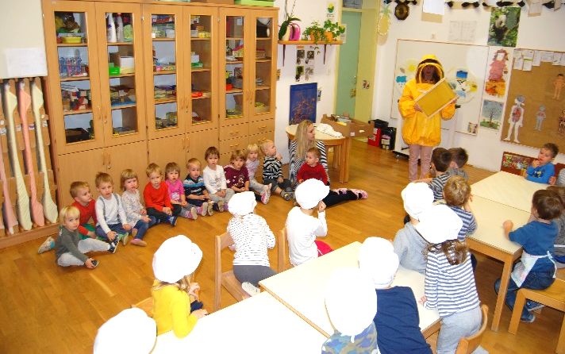
Čebelarka se predstavi
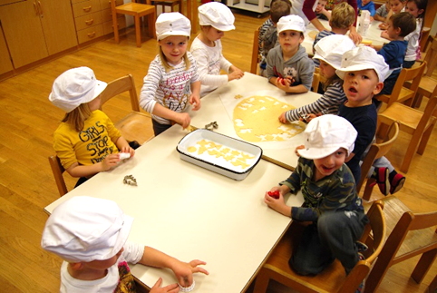

Peka medenjakov

